A világ a vesztébe rohan
2017. április 25. 0:05
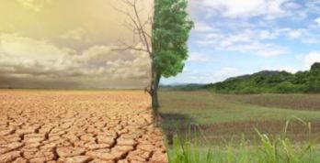
A klímakatasztrófa már 2020-ban lecsap a trópusokra. Az Egyenlítő mentén fekvő országok konkrétan élhetetlenek lesznek.
A szkeptikusok szeretnek feltételes módban és jövő időben beszélni az éghajlatváltozásról, egy most elkészült, a korábbi tudományos kutatások eredményeit összegző tanulmány szerint azonban a jövő közelebb van, mint gondolnánk, és már feltételes módról sincs értelme beszélni.
A tanulmány hamarosan megjelenik a világ egyik legnagyobb presztízsű tudományos folyóiratában, a Nature-ben, a legfontosabb következtetéseivel azonban jobb minél hamarabb megismerkedni. E szerint a dolgok már 2020-ban eldurvulnak a trópusokon, a világ többi részén pedig 2047-től lehet katasztrófákkal számolni az éghajlatváltozás miatt. A világ többi részét egyébként nyugodtan furdalhatja a lelkiismeret, az Egyenlítő körüli országok ugyanis szinte mind nagyon szegények, és ebből kifolyólag szinte semmivel nem járultak hozzá a klímaváltozáshoz, mégis ők fogják a legnagyobb árat fizetni.
A 14 klímakutató által jegyzett cikk szerint a fajok kihalása hamarabb és gyorsabban fog megtörténni a trópusokon, ahol az időjárás nem olyan változatos, mint a mérsékelt övben, így az ottani ökoszisztémát alkotó fajok kevésbé tudnak alkalmazkodni a hőmérséklet-ingadozáshoz. Az előrejelzés szerint az egyenlítő mentén fekvő országok konkrétan élhetetlenek lesznek-írta a hvg.hu

